ДЛЯ ВАС РОДИТЕЛИ!
ЭТО ИНТЕРЕСНО!

СЮЖЕТНО-РОЛЕВАЯ ИГРА В ЖИЗНИ РЕБЕНКА

Игра всегда имела, имеет и будет иметь огромное значение в жизни ребенка. И если вы думаете, что игра всего лишь развлечение и пустое времяпровождение – вы глубоко ошибаетесь. В процессе игры ребенок обучается анализу, развивает свое воображение, мышление и еще много чего полезного происходит в развитии ребенка.
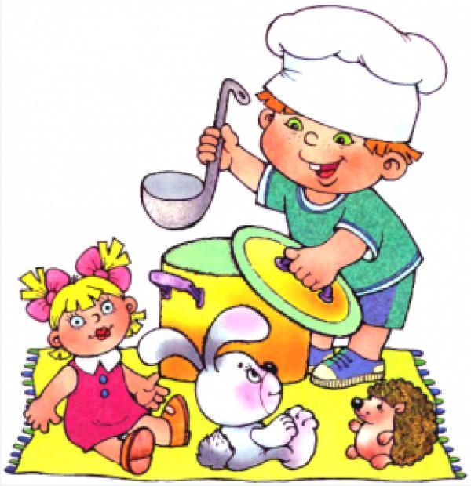
Существуют несколько видов игровой деятельности. Это индивидуально предметная, которая возникает в раннем возрасте от полугода до двух лет, предметно подражательная, которая проявляется на втором году жизни и сюжетно-ролевая. Вот о сюжетно-ролевых играх мы и поговорим ниже.
Что такое сюжетно-ролевые игры?
Сюжетно-ролевые игры – это игры, в которых дети «одевают» на себя роль, передавая ее характер, и действуют по определенному заданному сюжету или же сами создают его. То есть это в некотором роде театральное представление. Дети вживаются в свою роль и ведут себя так, как видят своего персонажа со стороны.
Сюжетно-ролевые игры занимают свое место в жизни ребенка тогда, когда он научится использовать предметы не только лишь по их непосредственному назначению, но и в соответствии с сюжетом игры. В процессе у ребенка появится желание копировать действия взрослых, он научится взаимодействовать с другими детьми в игре, или взрослыми.
Изначально сюжетно-ролевая игра проявляется в обычном подражании взрослого ребенком. Малыш самостоятельно пылесосит, варит суп, укладывает игрушки спать, что-то ремонтирует. Через некоторое время ребенок начинает обыгрывать знакомые ему жизненные ситуации: «посещение больницы», «поход в магазин» и т. д.
На этом этапе в сюжетно-ролевую игру добавляется диалог действующих лиц. Здесь очень кстати будет помощь родителя. Если вы будете помогать малышу в игре, то уже к двум с половиной годам ребенок будет самостоятельно играть в сюжетно-ролевые игры вместе со своими игрушками.
Далее идет усложнение игры за счет появления сюжета – объединение нескольких ситуаций. Например, сюжетом может быть поездка на природу – сначала ребенок соберет необходимые вещи, после сядет в транспорт, на месте распакует свои сумки, может взять удочку и порыбачить, или что-то еще в подобном духе. Дети начинают договариваться о правилах игры – развивается деловое общение. В 4-5 лет дети не только обыгрывают повседневные ситуации, но и добавляют в игру сюжеты из сказок, мультфильмов, книг.
Дети постарше легко включаются в сюжетно-ролевую игру, но даже это не означает, что взрослый может оставаться на заднем плане и пустить все на самотек. Если родитель не будет предоставлять ребенку новые ситуации для игры, то ребенок может остановиться в развитии и перестать проявлять самостоятельность. Проявление творчества и самостоятельности в сюжетно-ролевых играх показывает уровень развития мышления ребенка.
Значение игрушки для развертывания самостоятельной игры детьми старшего дошкольного возраста также специфично. Если в игре малышей предметная обстановка определяет сюжет, то старшие дошкольники сами конструируют предметно-игровую ситуацию в зависимости от выбранной темы и намеченного хода игры, подчиняя ее игровому замыслу.
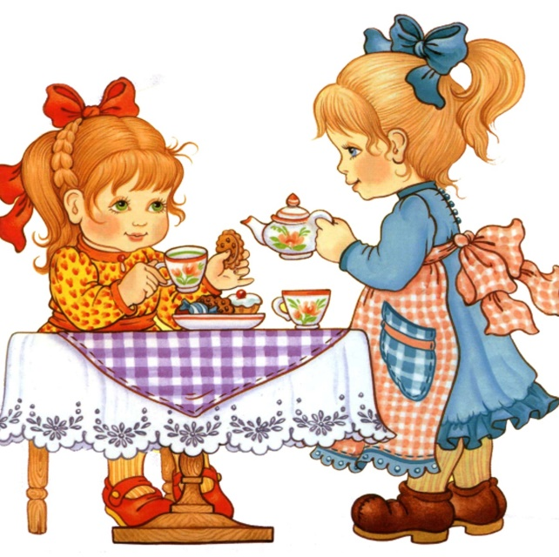
Игра младших дошкольников требует в значительной степени опоры на игрушки и предметы, их заменяющие. Основное требование к игрушке-заместителю – удобство в выполнении игровых действий, соразмерность по величине с другим игровым материалом. Очень важно, чтобы такая игрушка напоминала изображаемый предмет общими контурами. Так, кукла может быть сделана из полотенца, если его скатать и надеть фартучек или бантик, вместо тарелки можно предложить кружок картона и т. п. При правильном руководстве игрой дети трехлетнего возраста не только с увлечением используют предложенные взрослым предметы-заместители, но и сами заранее выбирают и договариваются, что они будут обозначать («Вот это кукла», «Это тарелка»). Иногда наделяют игрушку-заместитель ролью («Давай это будет папа, а это дочка»). Дети 4-5 лет осуществляют игровые действия тоже чаще всего с помощью игрушек, но они уже начинают пользоваться и жестом, и словом, и определенным положением предмета или самого ребенка. В этом возрасте особое значение приобретают предметы-атрибуты: всевозможные шапочки, фартуки, халаты, сумочки. В этот период необходимы игрушки, отражающие специфику орудийных действий в той или иной профессии. Врачу необходим халат, стол для приема, палочка, обозначающая градусник или шприц, и непременно нужны пациенты, терпеливо сносящие заботу врача и медсестры. Этими пациентами могут быть большие куклы с легко снимающейся одеждой или голыши, завернутые в одеяло. У больных детей должны быть свои папы и мамы.
Для ребенка 6-7лет главное уже не в выполнении ролевых действий с помощью игрушек и предметов, а в общении с теми, кто взял на себя другие роли, связанные с его ролью, со смыслом сюжета игры. Это существенно меняет требования к игрушке и заставляет искать ответ на вопрос, какой она должна быть не столько в самой игре, сколько в самой реальной сегодняшней жизни.
Это уже не только игры в семью, школу, больницу, но и покорение космоса, сбор урожая, строительство газопровода и т. д.
Таким образом, сюжетно-ролевые игры учат ребенка согласовывать свои действия с другими участниками игры, примерять на себя различные личностные качества, а также находить выходы из различных ситуаций. Играя в эти игры, ребенок вырастает творческой и самостоятельной личностью, готовой к решению жизненных ситуаций.

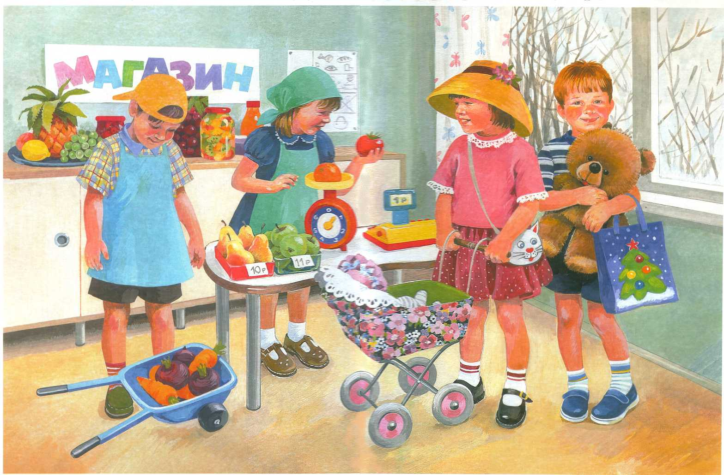

Спасибо за внимание!

